**2020-06-17 ToCGQ**

AD5421-module测试流程

1. 准备PHORP设备一台。
2. 的确排除3个电阻：R4，R5，R7。
3. 将模块安装到AO_module位置。
4. 飞线连接P2如下图：

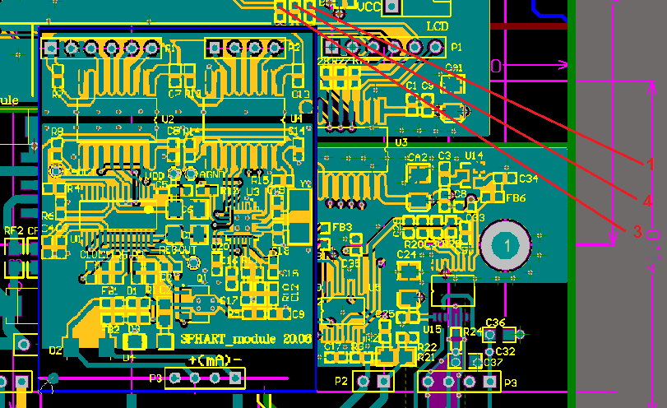

1. 下载程序
2. 测试4-20mA的A路
3. 测试HART数据。

结束